**Час зустрічі -10.05.**

**Код доступу wmg-zaxm-vnc**

**01.04.21**

**Допитливість, винахідливість, кмітливість головних героїв повісті Ярослава Стельмаха «Митькозавр з Юрківки, або Химера лісового озера»**

Природа вклала в людину необхідність турбуватися про інших людей.

М. Аврелій

**1. Переказувати 5 та 9 розділи повісті.**

**2. Літературна гра "Так — ні"(дайте відповідь у зошиті: так чи ні)**

1) Митько прочитав Сергієві про страшних драконів з острова Мадагаскар.

2) Хохуля — дивний за походженням вид тварин третинного періоду, що зберігся до наших днів.

3)Сергій висунув сміливу наукову гіпотезу про давнього звіра.

4)Митько із задоволенням читає про варана.

5)Митько сказав, що назва села Юрківка походить від юрського періоду.

6)На березі озера діти знайшли ріжки та ніжки козеняти, якого з'їло чудовисько.

7)Хлопці вирішили зробити приманку для звіра й завели у ліс собаку.

8)Сергій і Митько посварилися, побилися через те, що не вирішили, хто буде копати яму.

9)Сергій знайшов сандалю туриста чи дослідника, який загинув біля озера.

10)Прив'язана курка кричала так, що до неї позбігалися усі лісові звірі.

11) У викопану яму потрапило чудовисько з лісового озера.

12)Дідусь Трохим здогадався, хто викопав яму і взяв із села курку.

**3. "Гронування".**

Запишіть у вигляді грона, які риси характеру притаманні головним героям Сергієві і Митькові.

Інформативне гроно

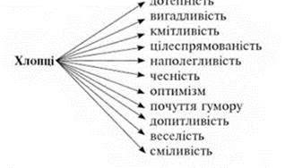

**4.Відгадати кросворд. Відповіді запишіть в зошит.**

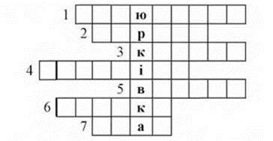

1. Назва села, у якому відбувалися пригоди героїв В. Нестайка.

2. Ім'я одного з героїв повісті Я. Стельмаха, який запропонував назву химері лісового озера.

3. Тварини, з яких мала складатися колекція.

4. Шкільний предмет, який вивчатимуть у 6 класі Сергій і Митько.

5. Ім'я героя повісті Я. Стельмаха, у майбутньому майстра велоспорту.

6. Ім'я Сергієвого друга.

7. Ім'я героя повісті Я. Стельмаха, любителя музики.

**5. Виписати цитати для характеристики Митька, Сергія, діда Трохима.**